Algèbre

Approcher une courbe par des droites
Construction d'un chariot qui suit la pente d'une courbe

Créer une courbe en saisissant l'expression d'une fonction dans la barre de saisie.
Placer un point sur cette courbe (le point A apparaît).
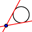 Construire en ce point la tangente à la courbe (droite a).
Construire un cercle de centre A et de rayon 0.5 (cercle c).
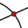Construire l'intersection du cercle avec la tangente (points B et C).
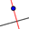Construire les perpendiculaires à la tangente passant par les points B puis C (droites b et d)
Construire un cercle de centre B et de rayon 0.5 puis un cercle de centre C et de rayon 0.5 (cercles e et g).
Construire l'intersection du cercle e avec la droite b (points D et E)
Construire l'intersection du cercle g avec la droite d (points F et G)
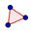Construire le polygone BEGC
Masquer tous les éléments sauf la courbe, le polygone, les points A, B et C.
Déplacer le point A. Le chariot se déplace en suivant la pente.

.

Simulation d'un jeu connu
Ouvrir le fichier angryBbase.ggb
Etape 1:
insérer un curseur nommé t, de valeur min 0, de valeur max 200, incrément 1, vitesse = 2, répéter = croissant.
Après un clic droit sur le curseur, cocher la case animer,

Dans la barre de saisie:
xM=0.06*t
yM=-0.15*xM^2+1.8*xM
Fonction[-0.15*x^2+1.8*x, 0, 12]
M=(xM,yM)

Sélectionner l'image de l'oiseau et dans ses propriétés régler:
position --> coin 1 : (x(M) - 0.5, y(M) - 0.5)
coin 2 : (x(M) + 0.5, y(M) - 0.5)

Lancer l'animation et indiquer ce qu'il faudrait améliorer.

Etape 2: amélioration de l'animation
Construire la tangente à la courbe représentative de la fonction f au point M.
Dans la barre de saisie, écrire f'(xM) et vérifier que ce nombre correspond au coefficient directeur de la tangente à la courbe représentative de la fonction f au point M. (ce nombre est nommé b dans la fenêtre algèbre)

Pour que l'oiseau s'oriente suivant la courbe, il faut lui faire effectuer une rotation d'angle α autour du point M.
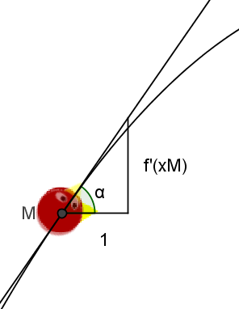
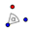Trouver le moyen de calculer α puis créer l'image de l'oiseau par la rotation de centre M et d'angle α.

Rendre non visibles les éléments que vous ne souhaitez pas voir.

